|  |  |  |
| --- | --- | --- |
|  | TESTE DE NIVELAMENTO | |
| Colaborador: basaa | Matrícula: 12345 | Setor: SEM1_CQ USI |
| Total de acertos: 3 | Total de erros: 7 | |

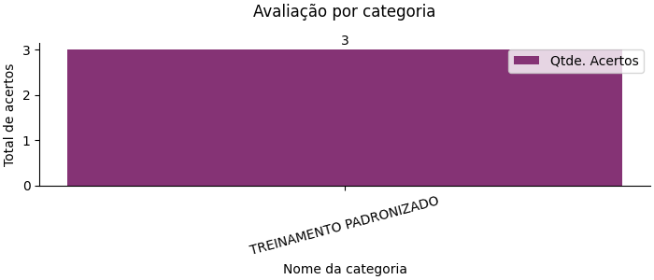

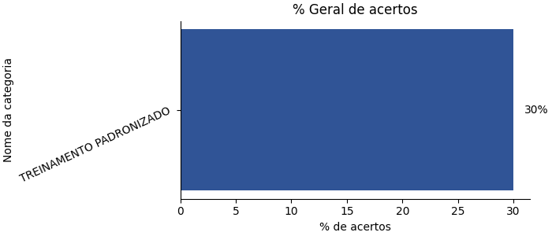

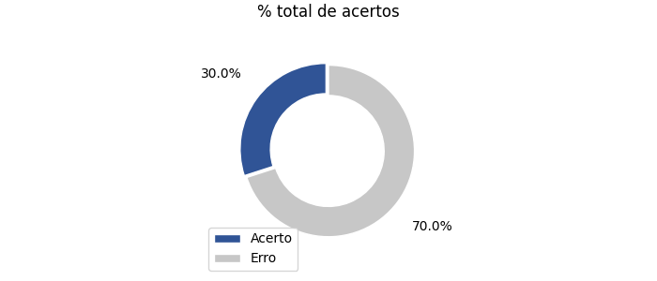

|  |
| --- |
| 1) Quando o inspetor avalia o formulário de acompanhamento de inspeção do turno anterior e encontra um registro de ocorrência de ajuste de máquina que não foi corrigido, o que ele deve fazer? (Categoria da Pergunta: TREINAMENTO PADRONIZADO) |
| |  | | --- | |  | |
| ( ) Ignorar o registro e seguir com as inspeções normalmente  ( ) Notificar à liderança imediatamente  (X) Acompanhar com prioridade a máquina até o ajuste ser finalizado e a peça ficar "OK"  ( ) Marcar como máquina em ajuste e não retornar mais para verificar se o ajuste foi finalizado  ( ) Realizar o ajuste da máquina no lugar do operador. |
| Você errou! |

|  |
| --- |
| 2) Como as não conformidades são definidas? (Categoria da Pergunta: TREINAMENTO PADRONIZADO) |
| |  | | --- | |  | |
| ( ) São provenientes apenas de produtos e equipamentos  ( ) São provenientes apenas de processos e dispositivos de medição  (X) São provenientes de processos, produtos, equipamentos e dispositivos de medição  ( ) São provenientes apenas de requisitos não especificados  ( ) Nenhuma das alternativas |
| Você acertou! |

|  |
| --- |
| 3) Em relação à distribuição de formulários de acompanhamento de inspeção aos Inspetores? (Categoria da Pergunta: TREINAMENTO PADRONIZADO) |
| |  | | --- | |  | |
| ( ) Os Inspetores devem compartilhar um único formulário durante o turno  (X) Cada Inspetor deve ter o seu próprio formulário de acompanhamento de inspeção  ( ) O Técnico da Qualidade deve manter todos os formulários em seu escritório  ( ) Os formulários não são necessários na inspeção  ( ) Nenhuma das alternativas |
| Você errou! |

|  |
| --- |
| 4) Como a empresa aborda a manutenção da qualidade de acordo com sua política? (Categoria da Pergunta: TREINAMENTO PADRONIZADO) |
| |  | | --- | |  | |
| ( ) Falamos em Qualidade apenas quando está perto de uma auditoria  ( ) A Qualidade é mantida durante a criação do desenho do produto  ( ) A Qualidade é mantida pela satisfação dos diretores da empresa  (X) A qualidade é mantida através da inovação contínua e do engajamento dos colaboradores em atender regulamentos e normas aplicáveis  ( ) A qualidade não é uma preocupação da empresa |
| Você acertou! |

|  |
| --- |
| 5) O que o inspetor de qualidade deve fazer se chegar a uma máquina para iniciar uma inspeção e não encontrar um formulário de inspeção de produto? (Categoria da Pergunta: TREINAMENTO PADRONIZADO) |
| |  | | --- | |  | |
| ( ) Ignorar a máquina e continuar a inspeção em outra  (X) Solicitar o formulário na bancada da qualidade  ( ) Registrar o motivo da parada no formulário de acompanhamento  ( ) Esperar até o final do turno para inspecionar a máquina  ( ) Nenhuma das alternativas |
| Você acertou! |

|  |
| --- |
| 6) O que o inspetor deve fazer caso deixe cair uma peça ou encontre uma peça no chão da fábrica durante a seleção de amostras? (Categoria da Pergunta: TREINAMENTO PADRONIZADO) |
| |  | | --- | |  | |
| ( ) Ignorar a peça no chão e continuar a inspeção  ( ) Chamar a equipe de limpeza para que eles recolham a peça  ( ) Pegar a peça, verificar se é a peça da máquina e colocar no gabarito, afinal não podemos desperdiçar uma peça "OK" só porque ela caiu no chão  (X) Pegar a peça e descartá-la na caixa de "Peças Encontradas no Chão" disponível nas bancadas  ( ) Relatar a ocorrência ao departamento de recursos humanos |
| Você errou! |

|  |
| --- |
| 7) O que deve acontecer se os colaboradores de um turno não conseguirem concluir a inspeção do layout? (Categoria da Pergunta: TREINAMENTO PADRONIZADO) |
| |  | | --- | |  | |
| ( ) Devemos relatar ao líder para que ele verifique o que ocorreu  ( ) Devemos iniciar a inspeção pela primeira máquina do layout, afinal o atraso foi do turno anterior e não do nosso!  (X) Iniciar a inspeção pela máquina seguinte à última máquina inspecionada pelo turno anterior.  ( ) Solicitar ajuda imediatamente ao técnico de CQ, afinal devem ter muitas peças para inspecionar e sozinho não conseguirei.  ( ) Nada! |
| Você errou! |

|  |
| --- |
| 8) Quando um inspetor identifica uma Não Conformidade no início do lote, o que ele pode fazer? (Categoria da Pergunta: TREINAMENTO PADRONIZADO) |
| |  | | --- | |  | |
| (X) Solicitar refugo de todas as peças produzidas até o momento  ( ) Abrir um formulário de inspeção  ( ) Abrir um formulário de seleção de lote (FORM.GQ.055.017)  ( ) Continuar a inspeção normalmente  ( ) Encerrar o turno imediatamente. |
| Você errou! |

|  |
| --- |
| 9) Como os erros no preenchimento de documentos devem ser corrigidos de acordo com as práticas estabelecidas? (Categoria da Pergunta: TREINAMENTO PADRONIZADO) |
| |  | | --- | |  | |
| ( ) Os erros devem ser ignorados, pois não é permitido fazer correções em documentos  ( ) Os erros podem ser corrigidos com corretivos de papel  ( ) Os erros devem ser comunicados ao supervisor, que fará as correções necessárias  ( ) Sempre devemos passar a folha à limpo  (X) Os erros devem ser corrigidos imediatamente, seguindo a maneira adequada e padronizada de correção, e isso pode ser realizado pelo colaborador que inseriu o apontamento incorreto ou pelo responsável pela detecção do erro, mas não se deve utilizar corretivos de papel, lápis ou deixar campos em branco. Quando não aplicável, a sigla "N.A" deve ser inserida. |
| Você errou! |

|  |
| --- |
| 10) Onde o layout do grupo de máquinas é exibido para os colaboradores verificarem suas responsabilidades? (Categoria da Pergunta: TREINAMENTO PADRONIZADO) |
| |  | | --- | |  | |
| ( ) Em um arquivo digital no servidor da empresa  ( ) Em um relatório de produção mensal  ( ) No departamento de recursos humanos  (X) No Quadro Informativo do CQ Usinagem  ( ) Nenhuma das alternativas |
| Você errou! |